ОТЧЕТ
О проделанной работе
за 2020 год.
ТОС «УДАЧА»
с.Троицк

Отчет о работе ТОС « Удача » за 2020 год

На территории села Троицк Заларинского района 8 февраля 2020 было организовано территориальное общественное самоуправление (ТОС)- «Удача».. Организационно-правовая форма ТОСа: без статуса юридического лица. Вопросы, которые решает ТОС, относятся к «вопросам местного значения».
Численность населения села на конец 2020 года составляла 921 человек.
Можно с уверенностью сказать, что ТОС сегодня стал надежным помощником муниципальной власти в работе с населением по решению первостепенных, жизненно важных вопросов.
Глава поселения, администрация, Совет ветеранов, поселения оказывают постоянную поддержку в деятельности территориальному общественному самоуправлению. Муниципальная власть активно взаимодействует с ТОС . В границах ТОС с участием главы поселения и депутатов Троицкого МО проводятся встречи, на которых обсуждаются и находятся положительные решения на наиболее важные социально - экономические вопросы жизни поселения, его благоустройстве и развитии, поднимаемые по инициативе руководителя и актива ТОС и жителей поселения.
Особенностью работы органов ТОС в населенном пункте является то, что они лично знают каждого жителя сельского поселения, знают проблемы волнующие граждан не от вторых, а от заинтересованных лиц, что сказывается на эффективности работы органов ТОС.
Наиболее значимые мероприятия: участие в работах по благоустройству, участие в проведении спортивных и культурно-массовых мероприятий, экологических акций.
Хорошей традицией стала организация месячника «Благоустройство села». Жителями приводятся в порядок придомовые территории. Подгребаются остатки прошлогодней листвы, отпиливаются сухие ветки деревьев и кустарников, собирается мусор (бутылки, банки).

Так, актив Совета ТОС «Удача» совместно с работниками администрации Троицкого МО очистили территории, прилегающей к полигону для хранения ТБО (дорога, лесной массив) от мусора (пластиковые и стеклянные бутылки, пакеты, банки и др.)
Собранный мусор был вывезен техникой администрации Троицкого МО.

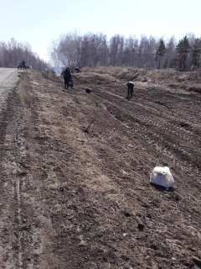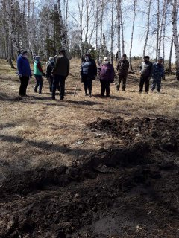

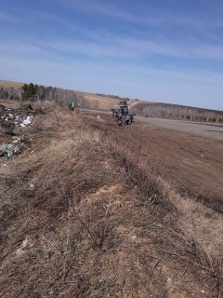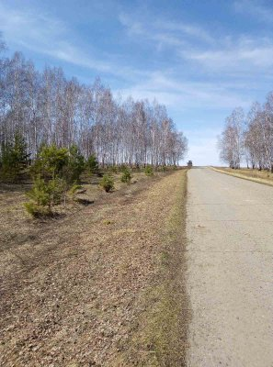

Поучаствовали в субботнике по уборке территории строящейся церкви в с.Троицк.

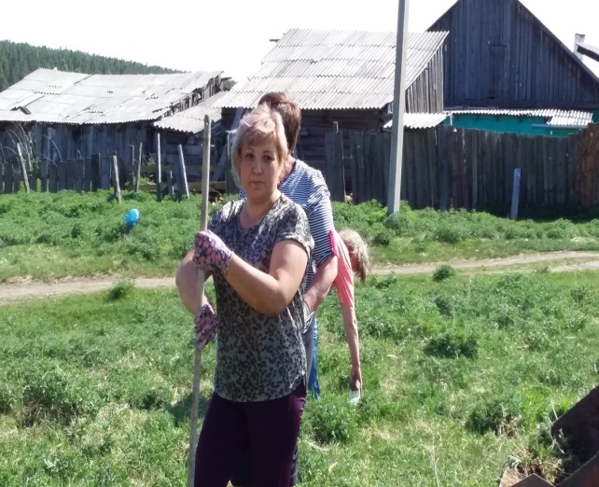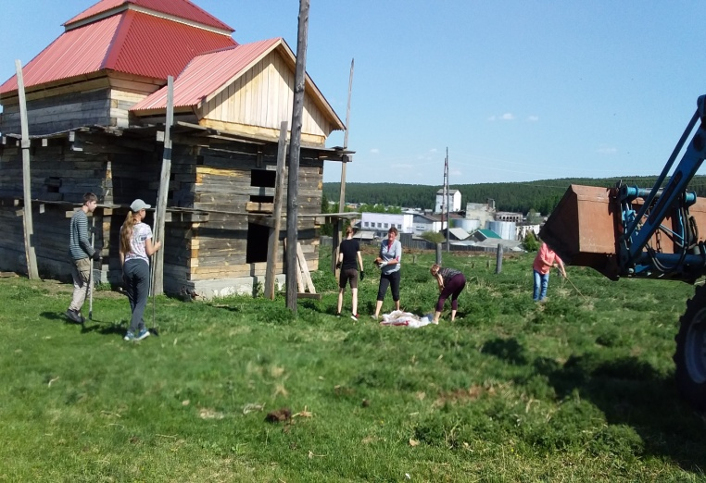
Также на протяжении всего года участники ТОСА проводили уборку на центральных улицах села, уличных и спортивных площадках. В мае провели небольшой ремонт и побелку ограждения памятника участникам ВОВ с.Троицк, отремонтированы спортивные площадки.

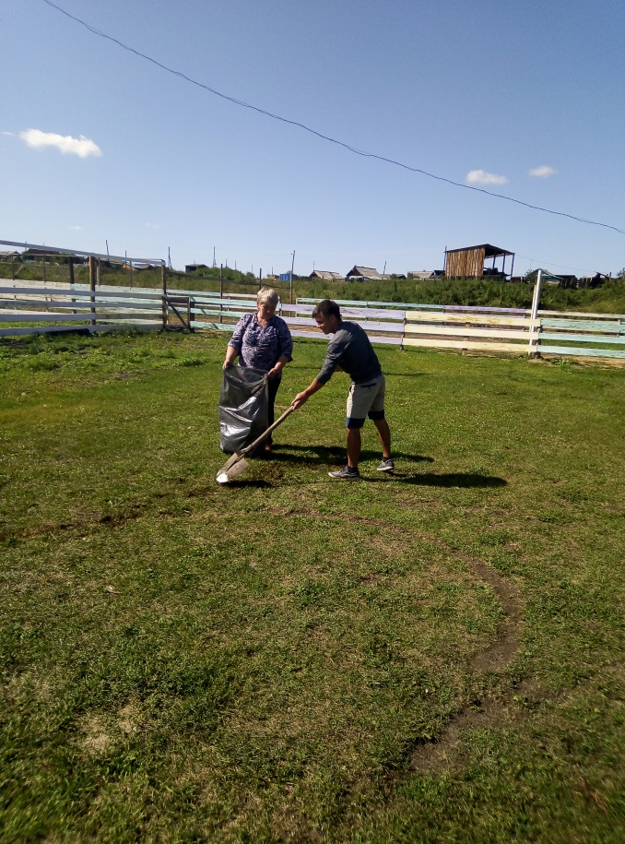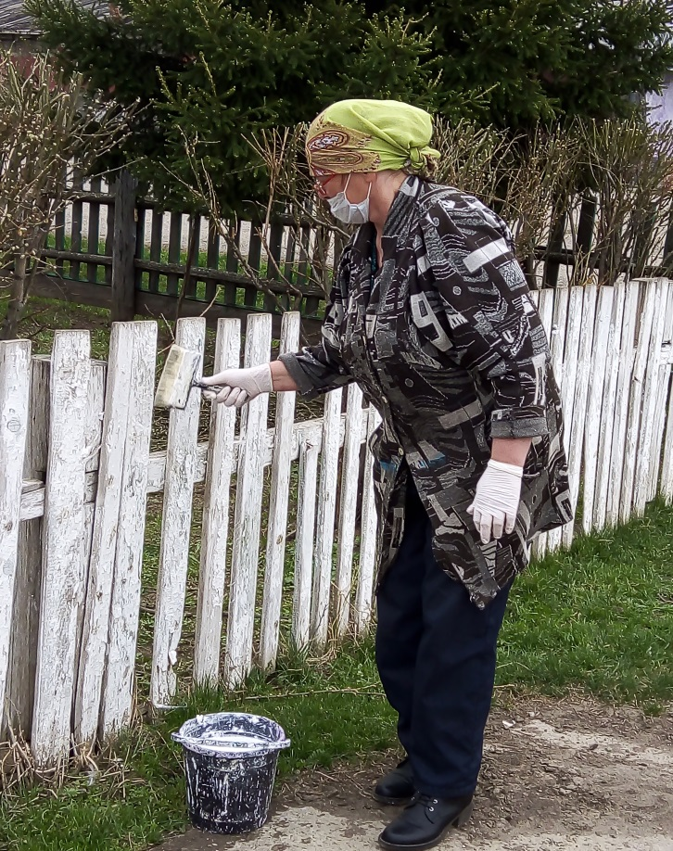
В июне в честь празднования Дня России провели акцию «Дари Добро» ,где участники ТОСа жителям села в почтовые ящики спустили письма с пожеланиями всего доброго от неизвестного отправителя.
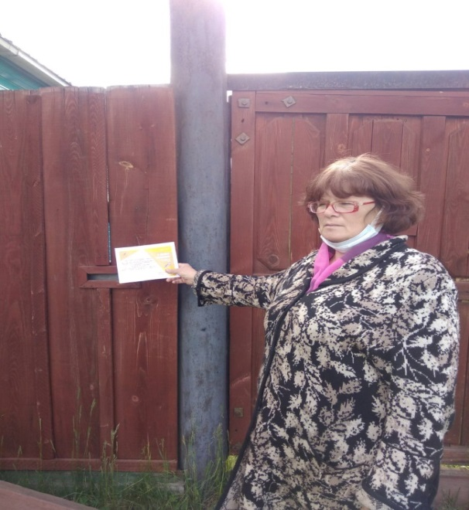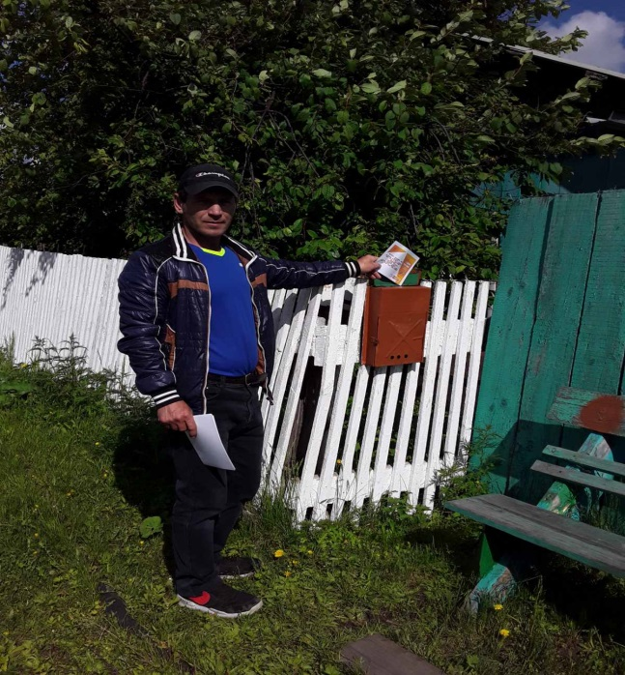
В летней период совместно с педагогами Троцкой СОШ были высажены цветы на территории памятника участникам ВОВ и на протяжении всего лета осуществляли уход за ними.

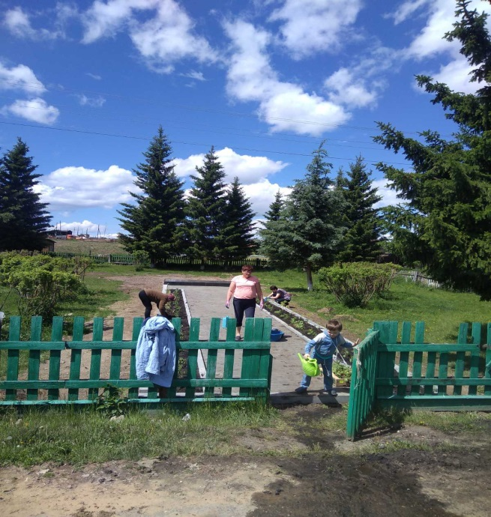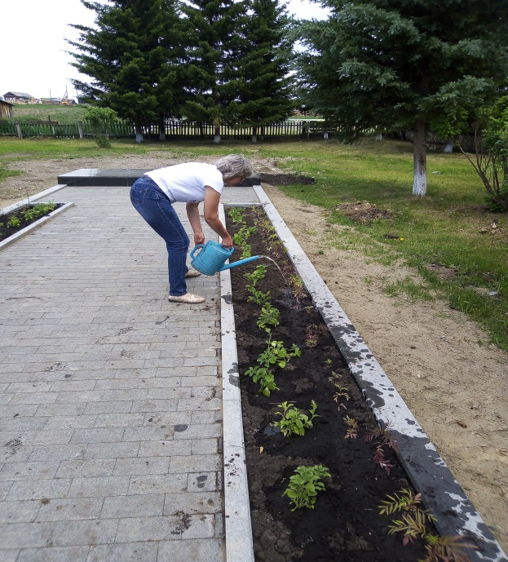
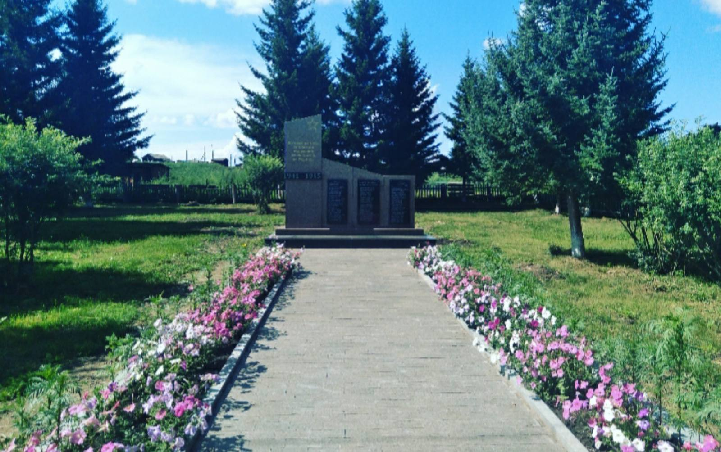

Также участниками ТОС была проведена акция «Чистый берег» Основная цель акции – наведение и поддержание санитарного порядка на берегах реки «Заларннка» протекающей в центре села, развитие общественной активности и бережного отношения граждан к природе. Результатом работы стали чистые берега реки. Участники акции призвали на уважительное отношение к их труду и соблюдения чистоты на местах отдыха.
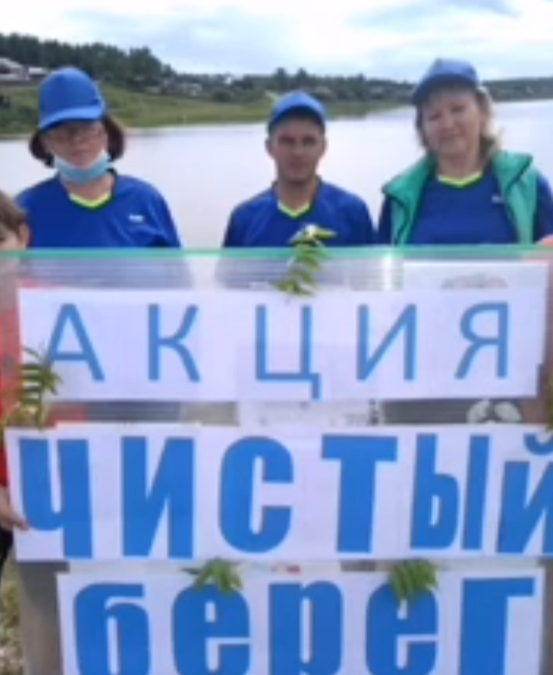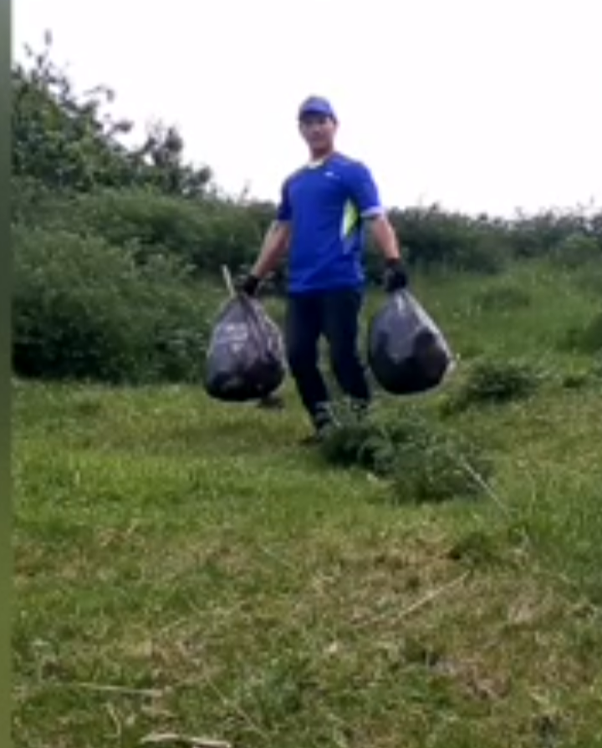

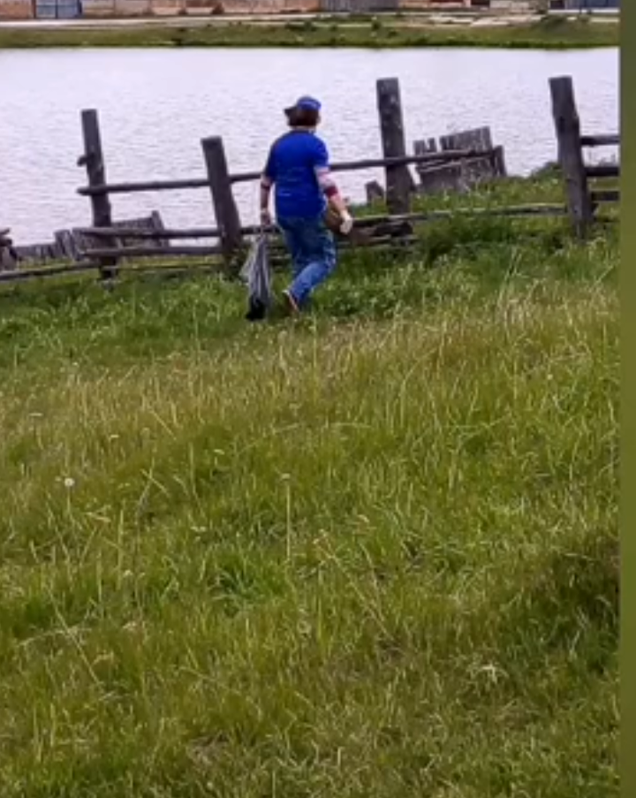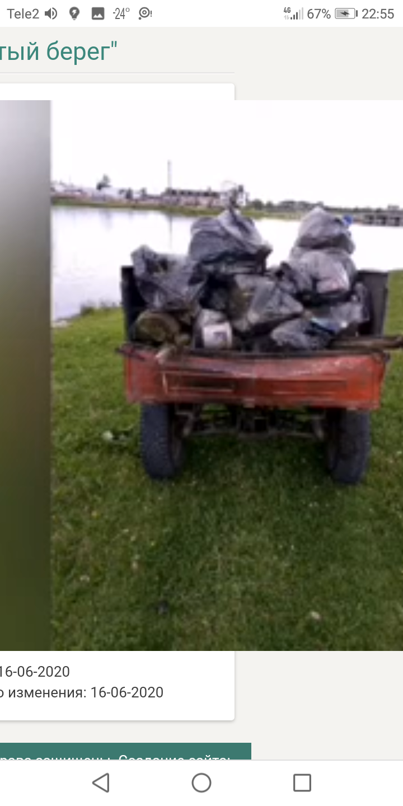

В рамках празднования 75-летия Великой Победы активисты ТОС «Удача» поучаствовали в Агитбригаде «75 весна», соблюдая меры предосторожности распространения COVID-19, поздравили всех ветеранов и вдов ВОВ на дому с вручением подарков, спонсорами которых выступили наши местные предприниматели ИП «Теванян К.А., ИП Абушахманова Л.Ш.
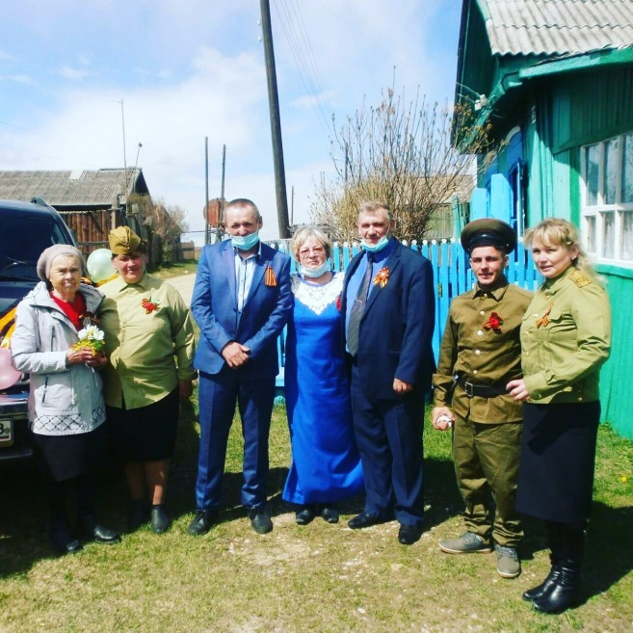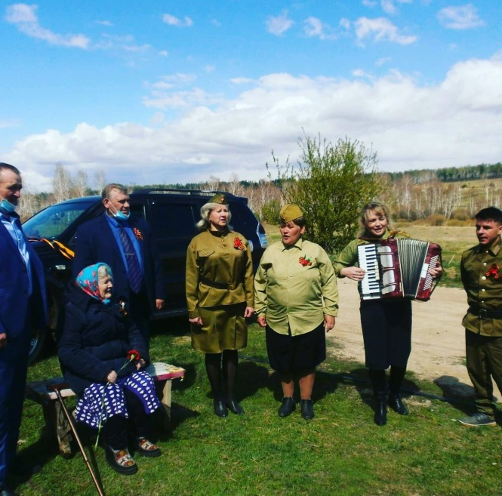

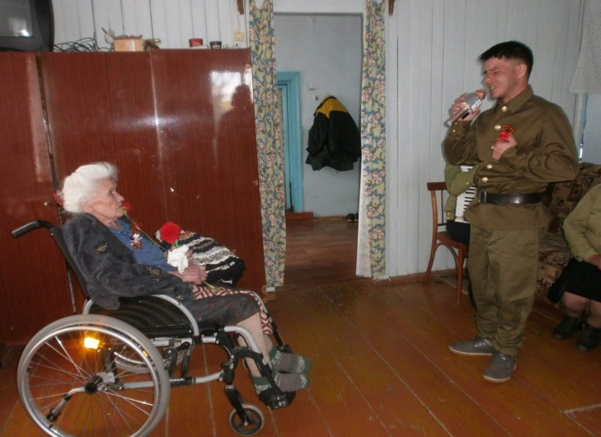

Значимым и волнительным событием стало открытие стелы в с.Троицк. Инициатором данного мероприятия выступил самый активный тосовец Алексей Равильевич Садыков. Алексей создал эскиз стелы ,рассчитал смету затрат и написал проект установки стелы «Родное село», с которым ТОС «Удача» поучаствовали в конкурсе социально-значимых проектов Заларинского района и выиграли гранд на ее изготовление.. Технику для установки стелы предоставили главы КФХ Асоян З.Г и Асоян Г.Г.Доставку материала на изготовление стелы осуществил бывший житель села Троицк Прохорчик И.А. Сварочные работы провел сам Садыков А.Р
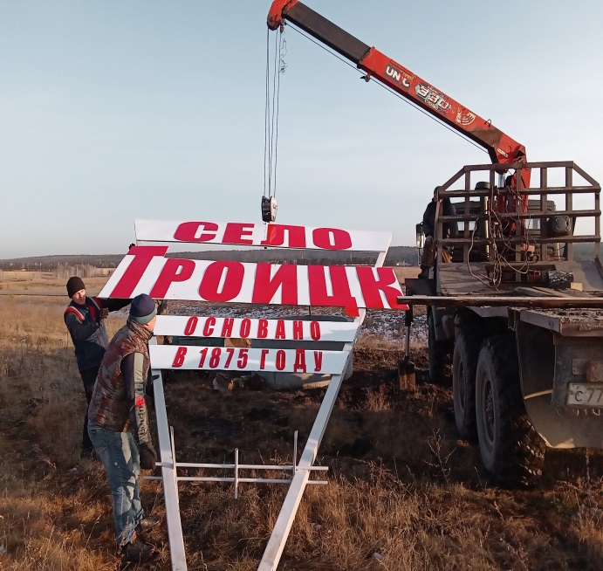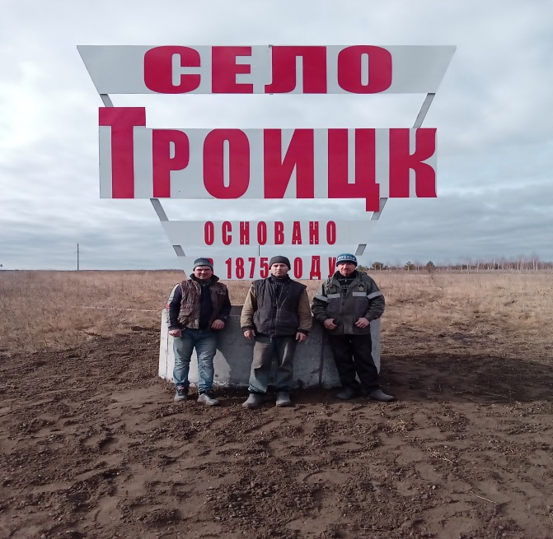

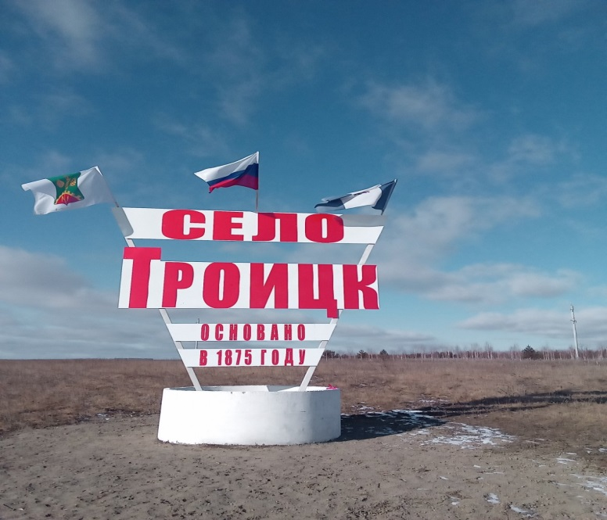
В зимний период ТОСОВцы периодически очищают от снега корт для катания на коньках и игры в хоккей с мячом для местных жителей села.
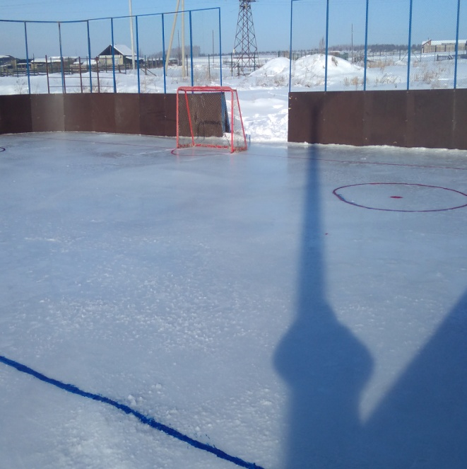
В конце декабря участниками ТОСА «Удача» для жителей и гостей с.Троицк была установлена новогодняя елка и организована фотозона на детской площадке. Фигуры для фотозоны были вырезаны из фанеры и прикреплены к ним световые огни Садыковым А.Р., разукрасила их Красовская И.А.
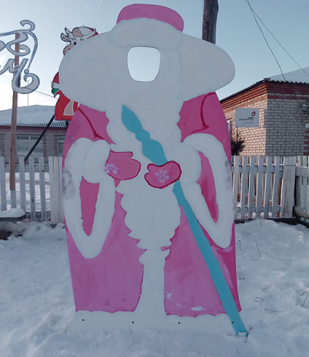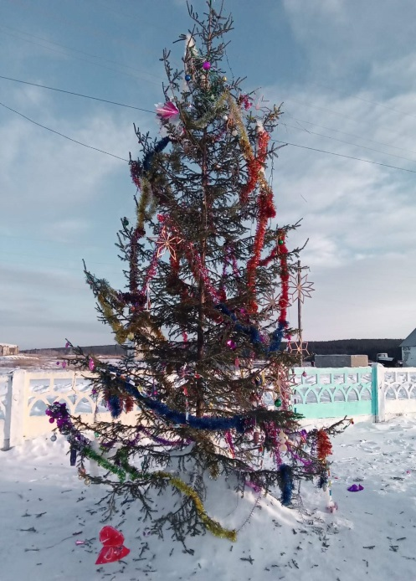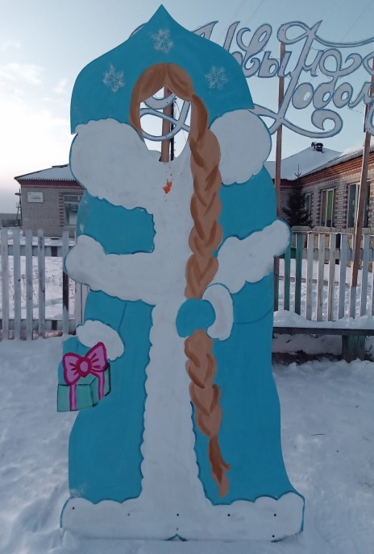
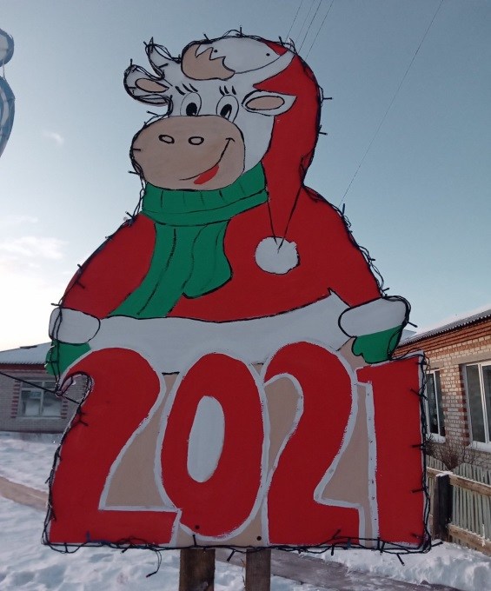

Совместно с работниками Троицкого Центра Досуга проведены новогодние конкурсы : Украшение фасадов зданий «Новогоднее настроение» ,»Лучший новогодний костюм» ,»Символ года» .Участники конкурсов награждены грамотами и подарками.
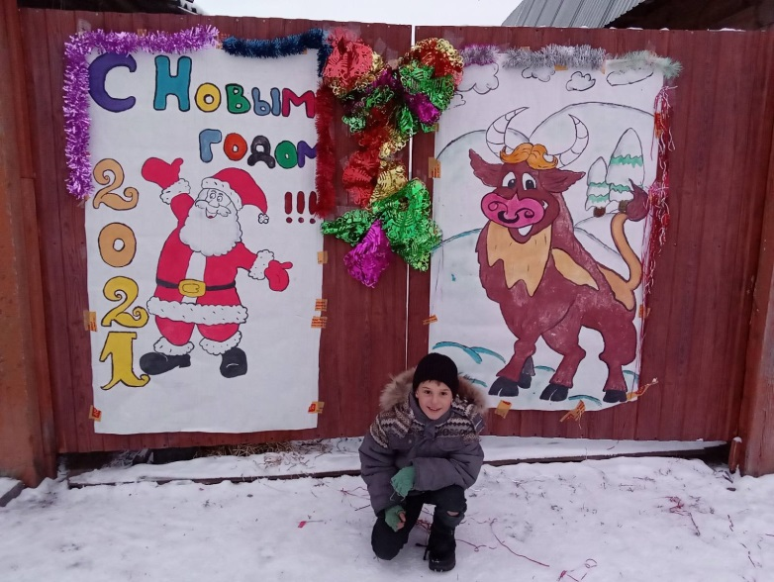
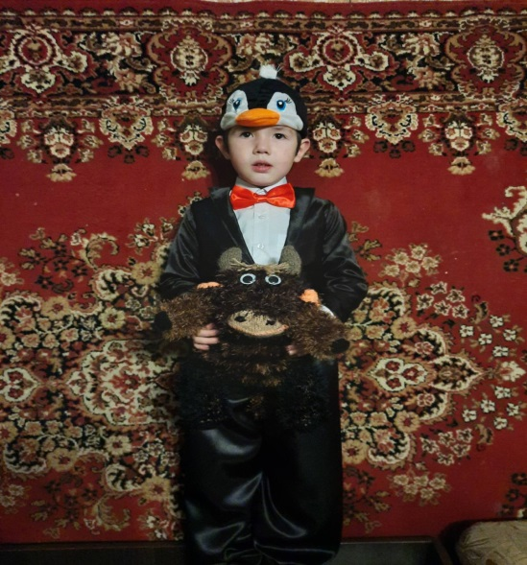
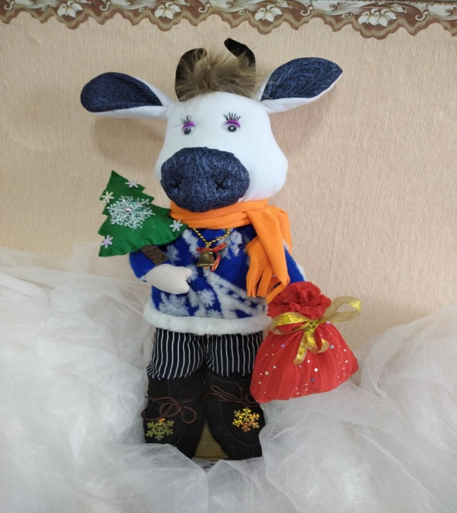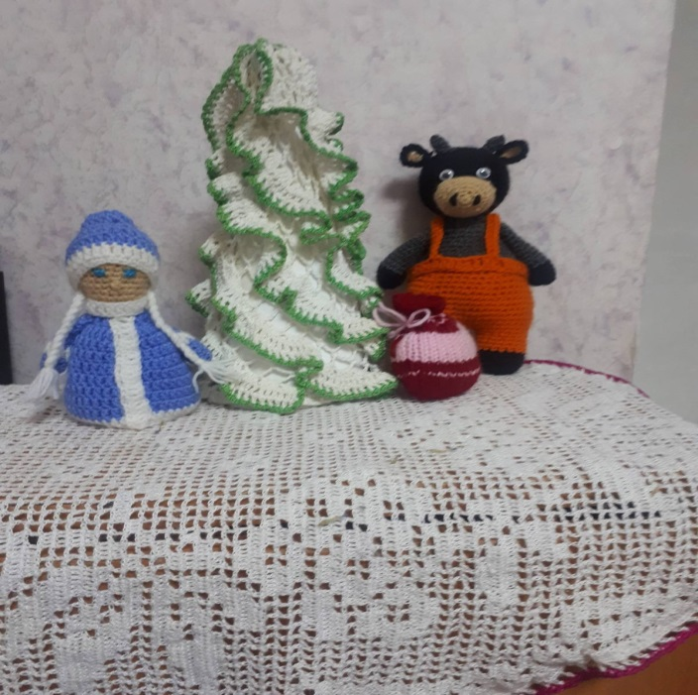
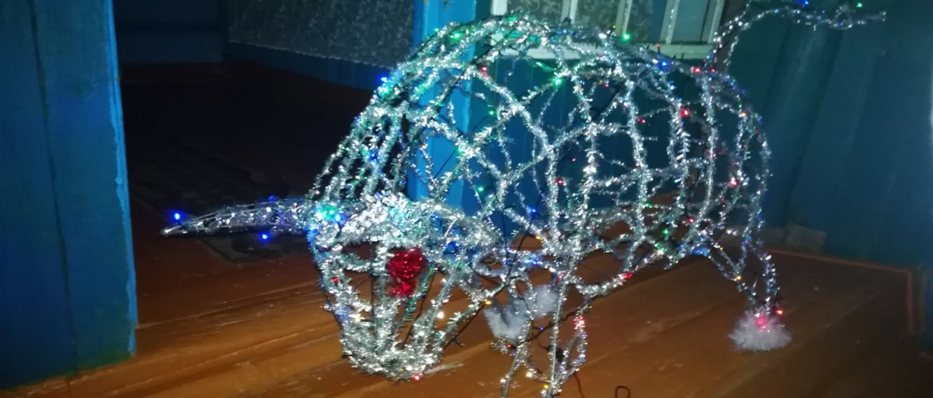
ТОС «Удача» тесно взаимодействует со работниками дома культуры и образовательных учреждений, Советом ветеранов, по организации досуга населения.
Важное место в деятельности ТОС занимает организация досуга людей старшего поколения. ТОСовцы являются участниками коллектива вокального ансамбля «Троицкие Сударушки». Троицкого Центра Досуга., которые являются победителями районных, областных конкурсов и смотров, также осуществляют выездные концерты в села, где отсутствуют Дома Досуга.
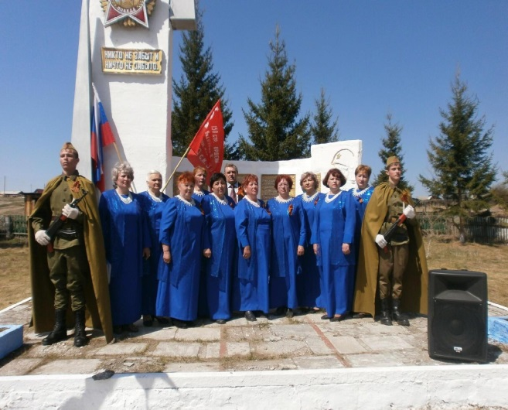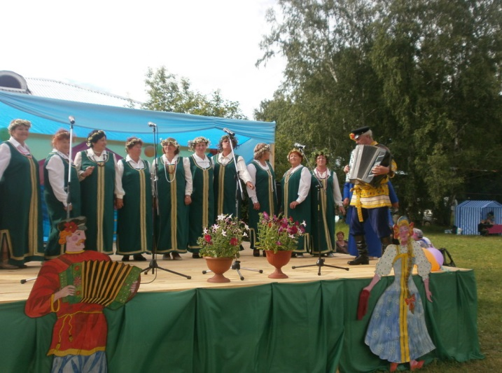

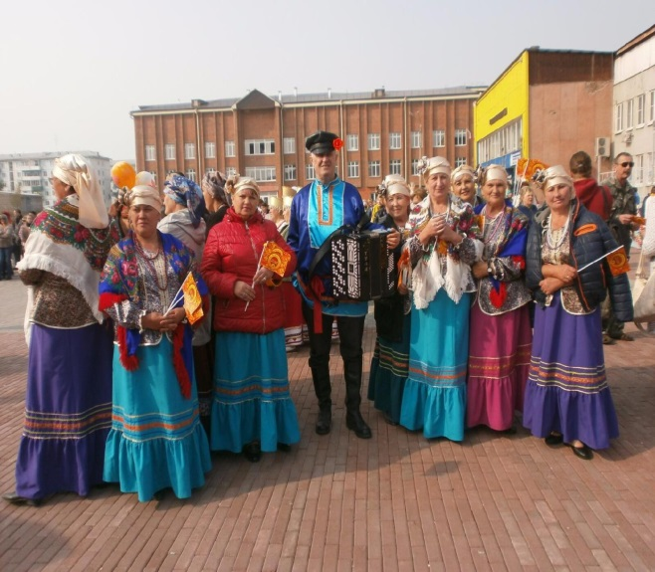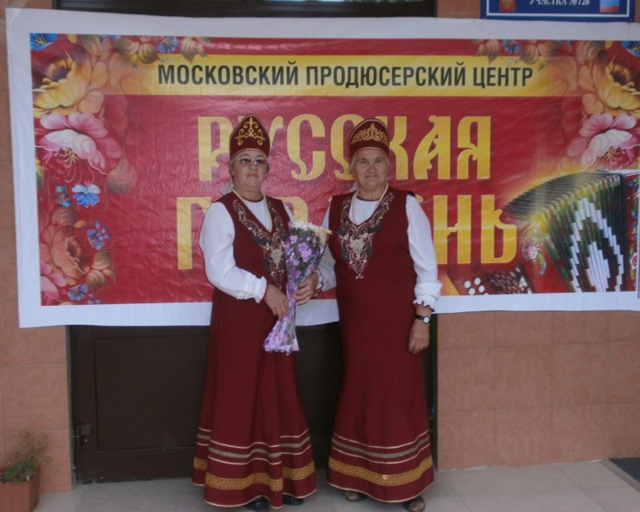

Участница ТОСа Карабанова В.А является председателем Совета ветеранов с.Троицк, с активными жителями с.Троицк Козловой Л.Д,Егоровой В.А. организовывают поздравления юбилейных дат старшего поколения ,собирают группы жителей села для скандинавской ходьбы, устраивают различные развлекательно-оздоровительные мероприятия на свежем воздухе, приняли участие по уборке территории на «Заблагарском ключике» ( место где набирают воду из родника) и строительстве перила на лестнице для спуска к роднику.
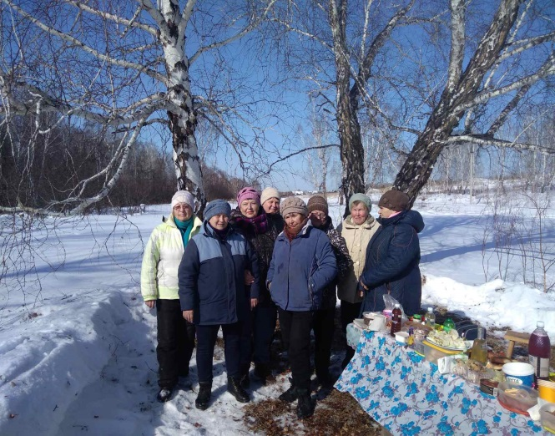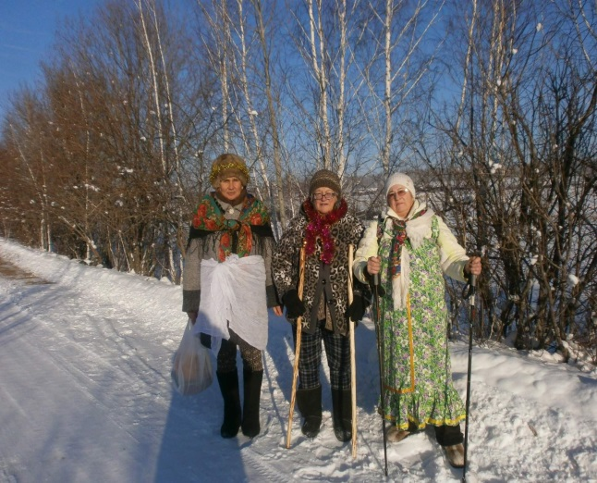

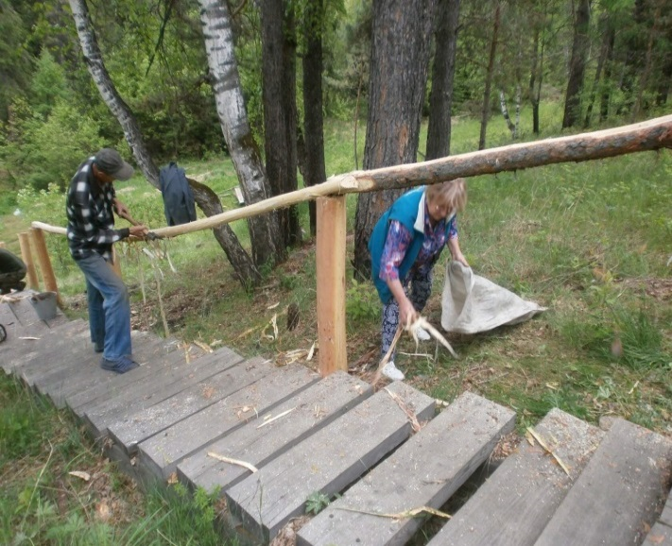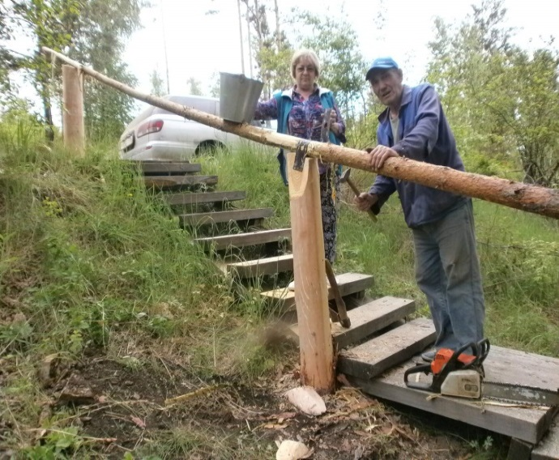

Почти весь 2020 год в мире прошел в условиях пандемии коронавируса, участники ТОСА «Удача» не остались в стороне : в период отсутствия защитных масок в аптеках и магазинах был организован пошив и раздача тканевых масок населению, также была предложена помощь одиноким и больным жителям в покупке и доставке товаров и продуктов с магазина, размещали и раздавали памятки по профилактике коронавирусной инфекции.
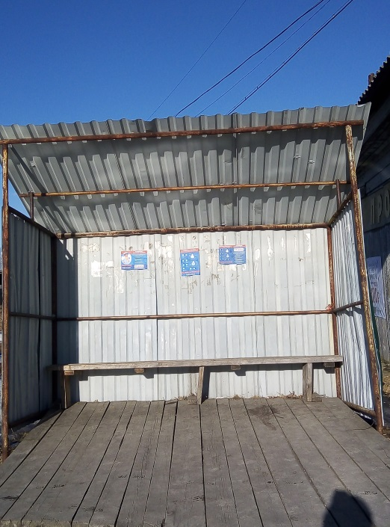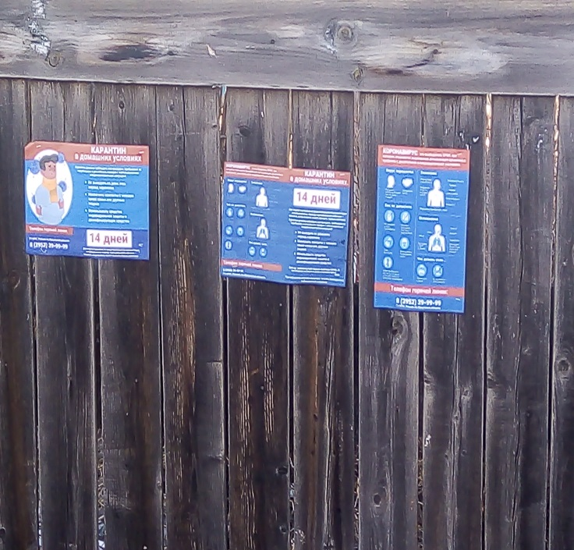

В перспективном планировании работы ТОСа «Удача» поучаствовать в конкурсах социально-значимых проектов различных уровней, для создания комфортных условий проживания и благоустройства в нашем родном селе.

Председатель ТОС»Удача» Л.Н.Никитенко

